Дата проведення уроку : 26.05.2020р.
Група: 2М-2
Професія: маляр
Майстер в/н: Татур І О . вайбер 0950160283
ел пошта dominskaairina@gmail.com

Урок №29

Тема уроку: Фактурне опорядження поверхонь
Мета уроку:
Навчальна : закріпити уміння, вдосконалити прийоми, сформувати уміння і навички, навчити учнів, закріпити знання, конкретизувати важливі положення теми, залучити учнів до поглибленого осмислення поставлених на опрацювання завдань фактурне опорядження поверхонь Виховна – формувати в учнів виховання трудової і робочої , створення умов для морального, естетичного і фізичного виховання, виховувати в учнів творче ставлення до трудового процесу фактурне опорядження поверхонь.
Розвиваюча- розвивати навики самоконтролю; розвивати професійне мислення; розвивати свідому трудову дисципліну; розвивати здібності самостійного і колективного аналізу нової інформації; розвивати уміння аналізувати фактурне опорядження поверхонь
Структура уроку: Повторення пройденого матеріалу 8.00 – 9.30 з теми : «Торцювання фарбових плівок»
( відповідайте письмово та присилайте на viber).
1.Які ви знаєте види торцювання фарби на поверхню ? 2.Які інструменти потрібні для торцювання поверхонь? 3.Які вимоги висуваються до поверхні що фарбуються сучасними матеріалами? 4. Яка повинна бути в’язкість фарбувальної суміші для рівномірного торцювання ? 5. Яким вимогам повинні відповідати нанесена фарба на поверхню? 6. Як виконується торцювання фарби на поверхню стіни ? 7. Яких вимог з охорони праці потрібно дотримуватись під час торцювання поверхонь? 8. Як правильно підготувати поверхню до торцювання фарбою? 9. Чи потрібно ґрунтувати поверхню перед торцювання фарбою?

Пояснення нового матеріалу 8.00 - 13.00
Інструктаж з ОП та БЖД
1.Перед початком роботи всі робітники повинні пройти інструктаж на робочому місці. 2. Інструменти, якими користуються робітники повинні бути справними, а металеві поверхні міцно насадженими на ручки. 3. Перед тим, як розпочати працювати з будь-якими материалами, уважно прочитайте інструкції до них. 4. Більшість фарбових сумішей, у яких розчинниками є рідини, що легко випаровуються, шкідливі для організму людини. 5. Отруйні речовини потрапляють до організму людини через органи дихання, шкіру та шлунок. 6. Під час виконання малярних робіт усередині приміщень, робітники повинні бути забезпечені противогазами відповідного типу, захисними окулярами, респіраторами; 7. Під час виконання малярних робіт усередині приміщення, має бути забезпечена природна (провітрювання) чи штучна вентиляція. 8. Під час роботи на висоті необхідно працювати на справних пристроях 9. Паління під час роботи з шпаклівками та ґрунтовками заборонено. 10. Після роботи необхідно дотримуватися правил особистої гігієни, ретельно вимити руки, обличчя. Організація робочого місця Робоче місце маляра – це ділянка у межах якої працює маляр , і може розмічувати потрібні для роботи пристрої, інструменти, і матеріали так щоб під час пофарбування не доводилось робити зайвих рухів і не витрачати час . На робочому місці не повинно бути сміття, зайвих матеріалів які заважатимуть виконанню технологічного процесу.
Технологічний процес
При фактурному (мастиковому) опорядженні на поверхню наносять шар спеціальної шпаклівки (мастики) і відразу обробляють його різними інструментами і пристроями, створюючи на поверхні рельєфний рисунок у вигляді борозен, штрихів, жилок тощо. За цим способом поверхню можна опорядити штрихами, під кошик, очерет, хвою, тесаний камінь, лінкруст тощо (рис. 1).
Фактурне опорядження можна виконувати лише по міцній, добре підготовленій штукатурці або по бетону Підготовлену поверхню до нанесення мастики ґрунтують 10%-м розчином тваринного клею. Для зменшення усадки мастики до неї добавляють мінеральні порошкоподібні наповнювачі: гіпс, мармурове борошно, шпат тощо.

Склад клейової мастики для фактурного фарбування
Крейда суха мелена 1 кг
Мармурове борошно 500 г
Клей тваринний (10%-й розчин) До робочої
в'язкості
Спосіб приготування. Спочатку в сухому вигляді перемішують крейду з мармуровим борошном. В утворену суміш добавляють окремо приготовлений розчин тваринного клею. Суміш перемішують у змішувальній машині до одержання однорідної пластичної маси. Приготовлена мастика не повинна бути текучою. Таку саму мастику можна приготувати на казеїновому клею.
Для фактурного опорядження можна застосовувати мастику, приготовлену на оліфі або олійному лаці. У цьому разі підготовлену поверхню ґрунтують олійною ґрунтовкою.
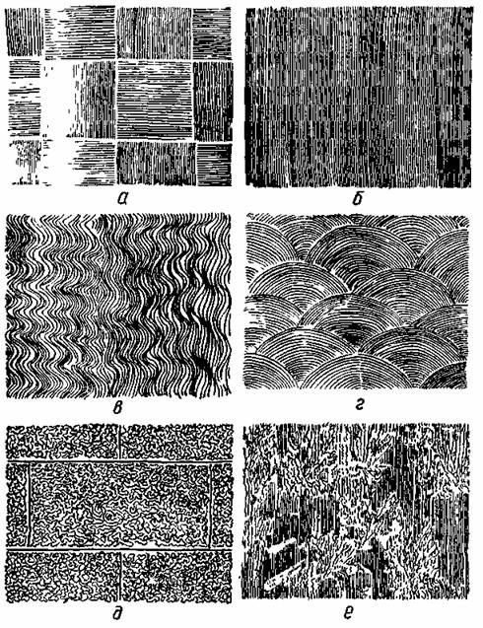
Рис. 1. Зразки фактурного опорядження поверхонь:

Для фактурного опорядження поверхонь можна також застосовувати мастики або сухі суміші іноземного виробництва, які надходять в Україну з Німеччини, Туреччини та інших держав. Такі сухі суміші мають назву "рідкі шпалери".
Готова до використання мастика надходить у пластмасовій тарі (відерцях) масою 10 або 15 кг, яка герметично закрита кришкою. Вона є сумішшю порошкоподібного наповнювача з рідким синтетичним в'яжучим матеріалом. Мастика має білий колір. При бажанні до неї можна добавляти кольорові пігменти в кількості 5-7 % маси мастики. Для цього пігмент попередньо замочують у воді, добавляють до мастики і ретельно перемішують суміш. Суміш краще перепустити через фарботерку.
Перед нанесенням мастики підготовлену поверхню ґрунтують полівінілацетатною ґрунтовкою. Мастику наносять валиком або механізованим способом. Після висихання опоряджена поверхня стає рельєфною, як після торцювання або штукатурного набризку.
Суха суміш іншого складу для рельєфного опорядження надходить в поліетиленових мішках масою 25 кг. Це легка пухнаста суміш синтетичних матеріалів: клею, зернистого наповнювача білого кольору і голкоподібного наповнювача чорного кольору.
До початку роботи підготовленуповерхню ґрунтують полівінілацетатною ґрунтовкою. Суху суміш злегка змочують водою, добавляючи на кожні 25 кг суміші 1,5 л води. Зволожену суміш наносять на поверхню металевою теркою, гладилкою або широким і коротким півтерком. Після висихання опоряджена поверхня стає рельєфною з крапчастим чорним рисунком на білому фоні.
Закріплення нового матеріалу 12.00-13.30

Закріплення нового матеріалу 12.00-13.30
1.Які ви знаєте види фактурного опорядження ? 2.Які інструменти потрібні для фактурного опорядження поверхонь ? 3.Які вимоги висуваються до поверхні що фарбуються сучасними матеріалами? 4. З якою метою роблять опорядження поверхонь ? 5. Як виконуємо фарбування за трафаретом в один тон ? 6. Яка повинна бути в’язкість фарби для оздоблення набризкуванням фарбою? 7. Які склади сумішей застосовують для опорядження поверхонь фарбою ? 8. Які пристрої застосовують для торцювання поверхні фарбою ?
Відповіді надсилати 26 .05.2020 з 13.00 до 13.30 на вайбер: 0950160283

Майстер виробничого навчання: І.О.Татур

